

|  |
| --- |
| Asignatura: Educación Física y Salud  Nombre del docente: Rodrigo Retamal Carreño  Curso: 2° Medio.  Fecha: 30/08/2021 al 24/09/2021  **Guía N°7**  Unidad: Vida activa y saludable.  OA: Desarrollar ejercicios donde se trabaja la resistencia cardiovascular, la fuerza muscular y la flexibilidad mediante ejercicios localizados, para alcanzar una condición física saludable. |

Realizar de forma práctica en el hogar un entrenamiento de estaciones, 1 veces a la semana de:

1. Estocadas, la mayor cantidad de repeticiones en 1 min.
2. Abdominales largos, la mayor cantidad de repeticiones en 1 min.
3. Flexo extensión de brazos. La mayor cantidad de repeticiones en 1 min.
4. Sentadillas, la mayor cantidad de repeticiones en 1 min.
5. Plancha, Mantener la postura por 1 min.
6. Sentadilla búlgara, la mayor cantidad de repeticiones en 1 min.
7. Salto estrella, la mayor cantidad de repeticiones en 1 min.
8. Burpee, la mayor cantidad de repeticiones en 1 min.
9. Escalador, la mayor cantidad de repeticiones en 1 min

Debes realizar la secuencia completa de 9 ejercicios con un descanso de 1 minuto entre cada ejercicio, al terminar el ejercicio 9 tienes un descanso de 5 minutos, para luego empezar la segunda secuencia de 9 ejercicios con el mismo descanso de 1 minuto entre cada ejercicio, al terminar el ejercicio 9 tienes un descanso de 5 minutos, para luego empezar la tercera secuencia de 9 ejercicios con un descanso de 1 minuto entre cada serie, en resumen tienes que realizar cada ejercicio en tres ocasiones por cada sesión de entrenamiento (1 sesión de entrenamiento por semana).

**Si tiene alguna duda de cómo es la correcta ejecución de cada ejercicio debe investigar su ejecución y así poder desarrollarlo.**

NOTA: El trabajo debe ser grabado en su totalidad (2 sesiones), posteriormente enviado y entregado al profesor a más tardar el 24 de Septiembre.

*En caso de cualquier duda llamar o comunicarse al número +56979634156 o Email rodrigo.retamal@liceoelvirasanchez.cl

**Ejemplo en imágenes de los 9 ejercicios a desarrollar**

1. Estocadas. 7. Salto Estrella.

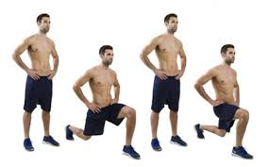 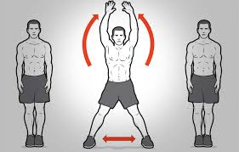

1. Abdominales Largos 8. Burpee.

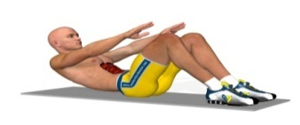 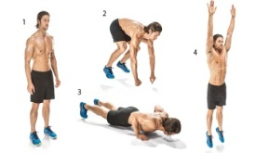

3. Flexo extensión de brazos. 9. Escalador.

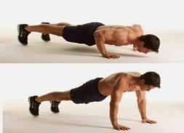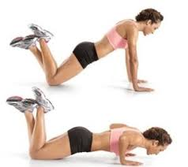 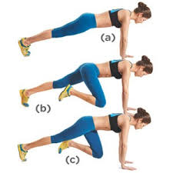

1. Sentadillas.

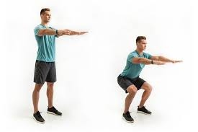

1. Plancha.

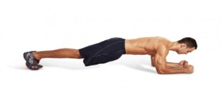

1. Sentadilla Búlgara.

